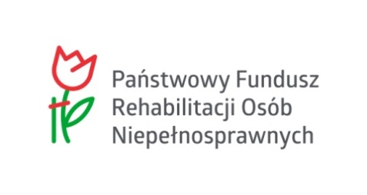
Pilotażowy program „Aktywny samorząd”
Wnioski dotyczące pilotażowego programu Aktywny samorząd będą przyjmowane:
Moduł I – od 01.03.2020 r. do 31.08.2020 r.
Moduł II:
- od 01.03.2020 r. do 31.03.2020 r. (dla wniosków dotyczących roku akademickiego 2019/2020)
- od 01.09.2020 do 10.10.2020 r. (dla wniosków dotyczących roku akademickiego 2020/2021)
Od września 2019 r. został uruchomiony nabór elektroniczny Aktywny samorząd Moduł II – pomoc w uzyskaniu wykształcenia na poziomie wyższym, realizowany przez Portal informacyjny Systemu Obsługi Wsparcia finansowanego ze środków PFRON.
Wnioski o dofinansowanie można składać w formie elektronicznej w systemie SOW (https://sow.pfron.org.pl/) już od dnia 1 marca 2020 r.
Przypominamy i zachęcamy - możecie Państwo złożyć wniosek nie wychodząc z domu!

Powiatowe Centrum Pomocy Rodzinie
ul. Zacisze 5, pok. nr 3
28-400 Pińczów
tel : (41) 3576001 wew. 301, 302, 300

